指导教师知网论文检测简易操作流程
如有老师或学生想提前进行知网检测可微信扫码自行咨询。
- 登录方法
方法一：输入浙江大学三级域名：zju.check.cnki.net
方法二：输入 http://check7.cnki.net/pmlc/
2、教师账号登陆界面如下：
方法一：

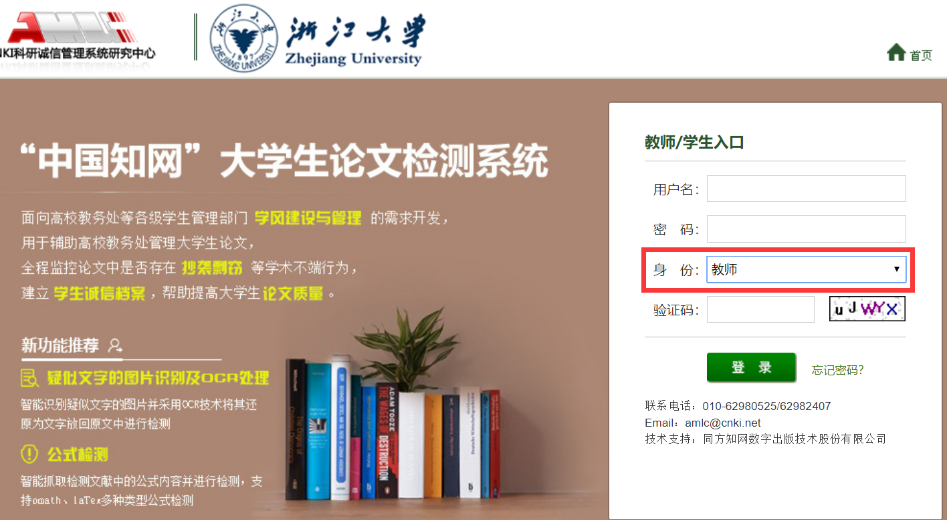
方法二：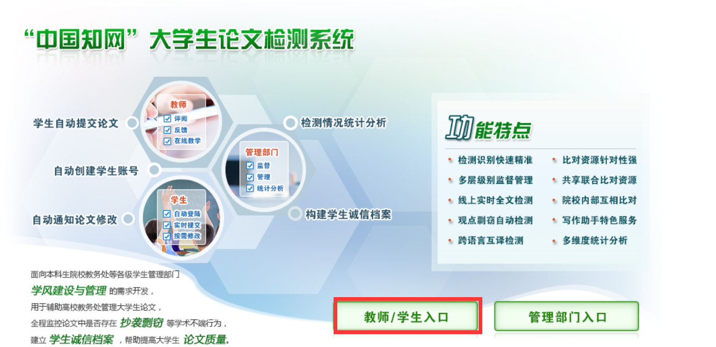
学校选择：
点击“学校”后面的空白栏，出现如下界面，在空白处输入“浙江大学”，点“检索”，单击下面空白框里的“浙江大学”学校即选择上。
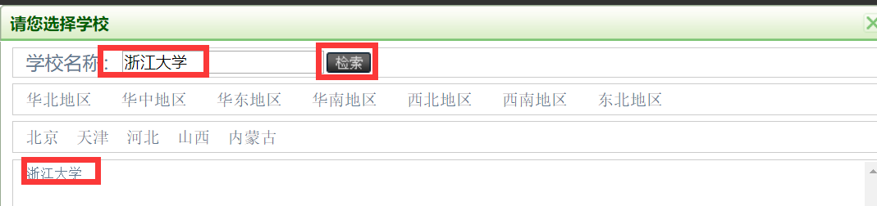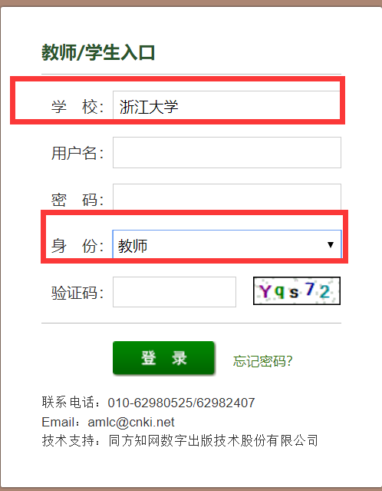
输入账号密码登陆系统（账号密码是学院为老师设置好的），并选择“登陆身份”为“教师”

3、密码修改
由于学院为教师账号设置的初始密码比较简单，为了保证账号的安全性，建议各位老师在拿到账号后先修改密码，修改密码的功能在左侧功能栏里。

4、替学生上传功能：
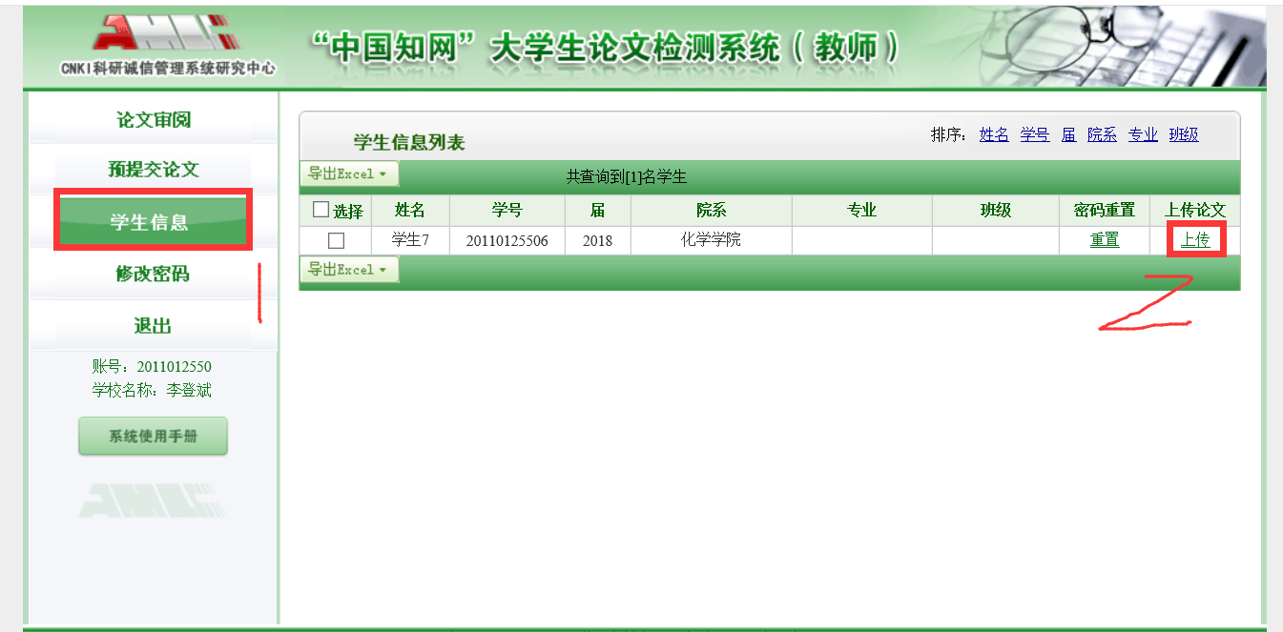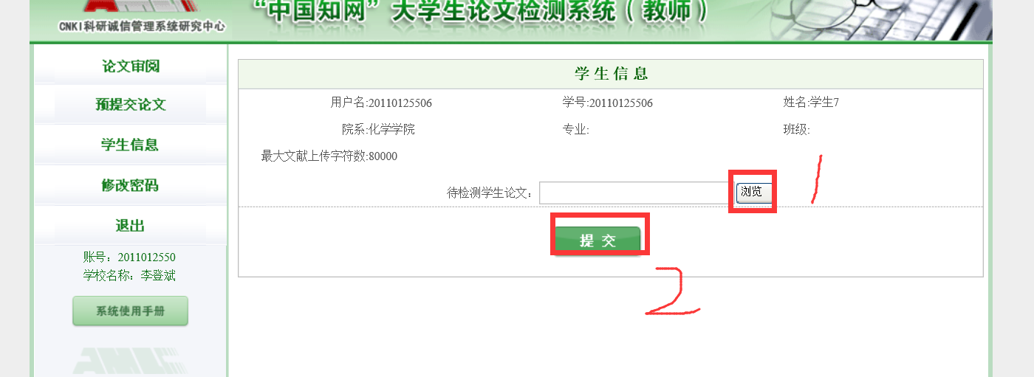
5、论文审阅功能：

论文审阅界面如下：
教师可通过此功能查看自己所带学生的论文检测结果及报告单，可下载论文原文，提供审阅意见等。
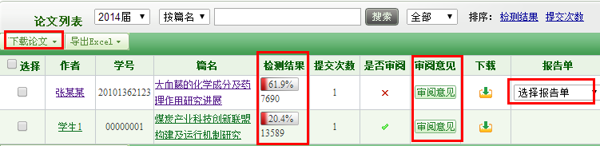

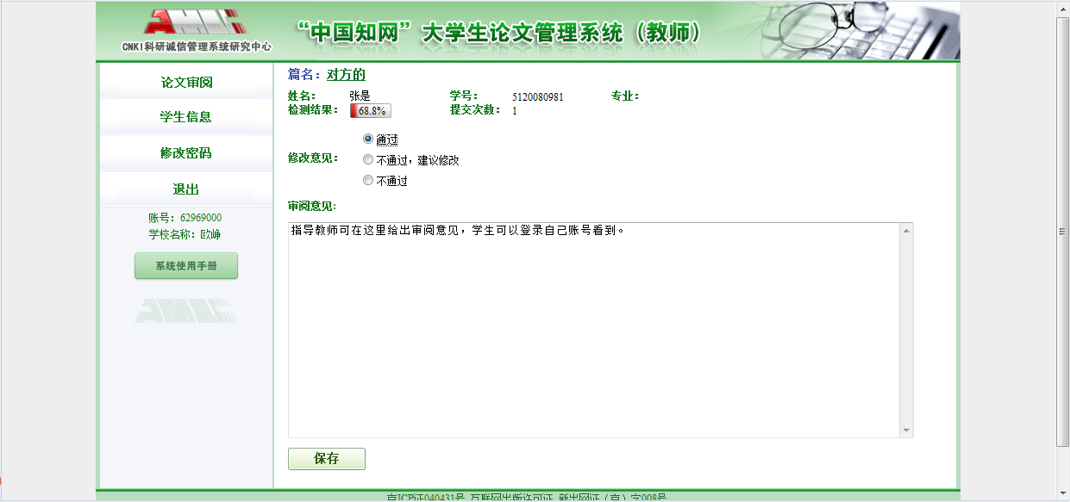
6、下载报告单
